泰丰社区党总支组织党员干部集中观看警示教育宣传片《共和国反腐枪声》
为扎实推进党风廉政建设，筑牢拒腐防变思想防线，2026年4月23日泰丰社区党总支组织全体党员干部集中观看廉政警示教育片《共和国反腐枪声》。
影片以真实案例为鉴，深刻剖析违纪违法人员腐化堕落的思想根源与蜕变过程，直观展现党中央持之以恒正风肃纪、坚决惩治腐败的坚定决心。
观看结束后，党员干部深受警醒、倍感震撼。大家深刻认识到廉洁自律的重要性，纷纷表示要以案为戒、警钟长鸣，时刻严守纪律规矩，筑牢思想道德防线。
下一步，社区党总支将常态化开展警示教育，不断强化党员干部廉洁自律意识，引导全体人员知敬畏、存戒惧、守底线，以清正廉洁的作风，扎实做好基层各项工作，营造风清气正的良好社区氛围。

泰丰社区
2026年4月23日

图片信息：
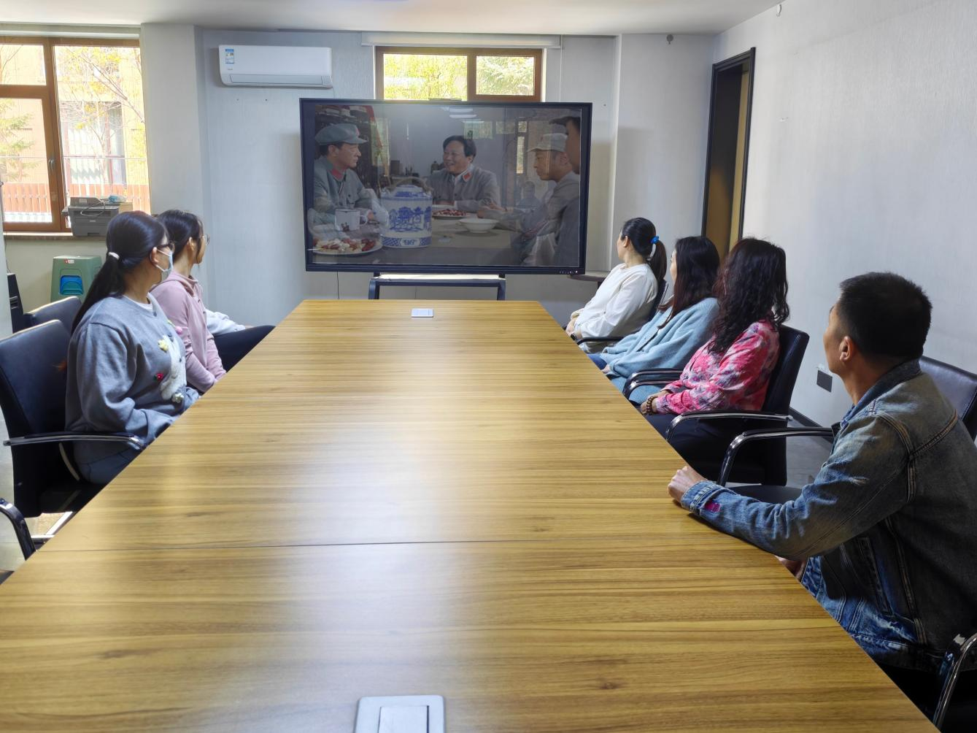
2026年4月23日，泰丰社区党总支组织党员干部集中观看警示教育宣传片《共和国反腐枪声》
签到表
序号 | 姓名 | 备注
1
2
3
4
5
6
7
8
9
10
11
12
13

